Министерство образования и науки РФ
филиал
Государственного образовательного учреждения
высшего профессионального образования-
Всероссийского заочного финансово-экономического института
в г.Туле

КОНТРОЛЬНАЯ РАБОТА
по дисциплине «Инвестиции»
Вариант №1
Оценка эффективности инвестиционного проекта

Выполнил: студент 5 курса
факультет: финансово-кредитный
специальность: финансы и кредит
специализация: банковское дело
группа: дневная

Тула 2011 г.
Задача 1

Предприятие «В» рассматривает инвестиционный проект по выпуску нового продукта в течение 5 лет. Предполагается, что ежегодная выручка от его реализации составит 40 тыс. руб. При этом выручка от реализации других продуктов сократится на 1100 руб.
Переменные и постоянные затраты для каждого года определены равными 13 тыс. руб. и 3500 руб. соответственно. Все прочие затраты приняты в размере 2000 руб.
Стоимость необходимого оборудования составляет 50 тыс. руб., его нормативный срок службы равен 5 годам, остаточная стоимость 6000 руб. Необходимый начальный объем оборотного капитала равен 7000 руб. Предполагается, что по завершении проекта его уровень составит половину от исходного. Имеется возможность привлечения краткосрочного кредита в сумме 3000 руб. под 10% годовых.
Стоимость капитала для предприятия равна 10%, ставка налога на прибыль — 20%. Используется линейный метод начисления амортизации.
1. Разработайте план движения денежных потоков по проекту и осуществите оценку его экономической эффективности.
2. Как изменится экономическая эффективность проекта, если действующие инвестиционные льготы на вновь вводимое оборудование составляют 20%, а процентная ставка по краткосрочному кредиту возрастет до 15%? Подкрепите свой ответ необходимыми расчетами.
Решение:
Сокращение выручки от реализации других продуктов никак не связано с реализацией данного инвестиционного проекта.
1) По первому варианту задания расчеты произведем в таблице 1.

Таблица 1
План движения денежных потоков и оценка эффективности инвестиционного проекта, руб.
Выплаты и поступления | Периоды
Выплаты и поступления | 0 | 1 | 2 | 3 | 4 | 5
1. Инвестиционная деятельность
1.1. Покупка оборудования | 50 000
1.2. Увеличение оборотного капитала | 7 000
1.3. Кредит | 3 000
2. Операционная деятельность
2.1. Выручка |  | 40 000 | 40 000 | 40 000 | 40 000 | 40 000
2.2. Переменные затраты |  | 13 000 | 13 000 | 13 000 | 13 000 | 13 000
2.3. Постоянные затраты |  | 3 500 | 3 500 | 3 500 | 3 500 | 3 500
2.4. Прочие затраты |  | 2 000 | 2 000 | 2 000 | 2 000 | 2 000
2.5. Амортизация |  | 8 800 | 8 800 | 8 800 | 8 800 | 8 800
2.6. Кредит |  | 3 300
2.7. Прибыль до н/о |  | 9 400 | 12 700 | 12 700 | 12 700 | 12 700
2.8. Налог на прибыль |  | 1 880 | 2 540 | 2 540 | 2 540 | 2 540
2.9. Чистый операционный доход |  | 7 520 | 10 160 | 10 160 | 10 160 | 10 160
2.10. Высвобождение оборотного капитала |  |  |  |  |  | 3 500
2.11. Ликвидационная стоимость оборудования |  |  |  |  |  | 6 000
3. Денежный поток
3.1. Начальные капиталовложения | 54000
3.2. Операционный денежный поток |  | 16320 | 18960 | 18960 | 18960 | 18960
3.3. Ликвидационный денежный поток |  |  |  |  |  | 9500
3.4. Чистый денежный поток | -54000 | 16320 | 18960 | 18960 | 18960 | 28460
3.5. Коэффициент дисконтирования | 1,00 | 0,91 | 0,83 | 0,75 | 0,68 | 0,62
3.6. Дисконтированный денежный поток | -54000,0 | 14836,4 | 15669,4 | 14244,9 | 12949,9 | 17671,4
3.7. Сальдо дисконтированного денежного потока | -54000,0 | -39163,6 | -23494,2 | -9249,3 | 3700,6 | 21372,1

Коэффициент дисконтирования найдем по формуле

, где

r — норма дисконта
t — период
1) DPP — дисконтированный период окупаемости

Проект окупится через 3,71 года или 3 года и 8,5 месяцев.
2) NPV — чистая приведенная стоимость проекта.
NPV=21372,1 руб.
Т.к. NPV>0, то проект принимается.
3) PI — Индекс рентабельности инвестиций — показывает прибыль на единицу капиталовложений.

PI > 1, следовательно, проект принимается.
4) IRR — внутренняя норма доходности
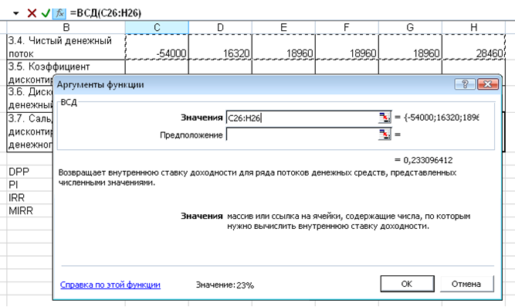
Рис 1. Расчет IRR в Excel
инвестиционный проект дисконтирование денежный
IRR>r (23%>10%), следовательно, проект принимается.
5) MIRR — модифицированная внутренняя норма доходности.

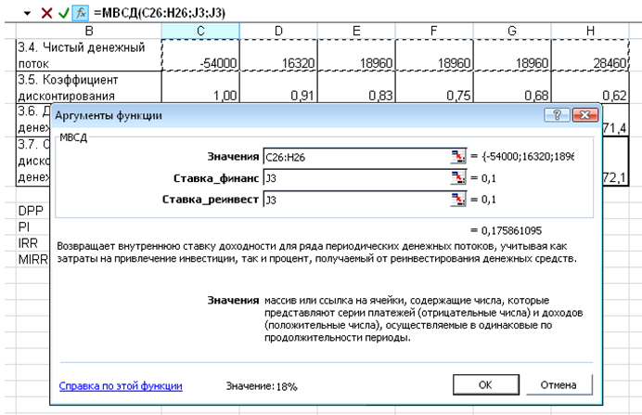
Рис 2. Расчет MIRR в Excel

MIRR > r (18%>10%), следовательно, проект принимается.
По критериям NPV, PI, IRR, MIRR проект можно считать эффективным.
2) Требуется оценить экономическую эффективность проекта с учетом инвестиционных льгот на вновь вводимое оборудование = 20 %, процентной ставки по кредиту = 15%.
Расчеты произведем в таблице 2.

Таблица 2
План движения денежных потоков и оценка эффективности инвестиционного проекта, руб.
Выплаты и поступления | периоды
Выплаты и поступления | 0 | 1 | 2 | 3 | 4 | 5
1 | 2 | 3 | 4 | 5 | 6 | 7
1. Инвестиционная деятельность
1.1. Покупка оборудования | 40 000
1.2. Увеличение оборотного капитала | 7 000
1.3. Кредит | 3 000
2. Операционная деятельность
2.1. Выручка |  | 40 000 | 40 000 | 40 000 | 40 000 | 40 000
2.2. Переменные затраты |  | 13 000 | 13 000 | 13 000 | 13 000 | 13 000
2.3. Постоянные затраты |  | 3 500 | 3 500 | 3 500 | 3 500 | 3 500
2.4. Прочие затраты |  | 2 000 | 2 000 | 2 000 | 2 000 | 2 000
2.5. Амортизация |  | 8 800 | 8 800 | 8 800 | 8 800 | 8 800
2.6. Кредит |  | 3 450
2.7. Прибыль до н/о |  | 9 250 | 12 700 | 12 700 | 12 700 | 12 700
2.8. Налог на прибыль |  | 1 850 | 2 540 | 2 540 | 2 540 | 2 540
2.9. Чистый операционный доход |  | 7 400 | 10 160 | 10 160 | 10 160 | 10 160
2.10. Высвобождение оборотного капитала |  |  |  |  |  | 3 500
2.11. Ликвидационная стоимость оборудования |  |  |  |  |  | 6 000
3. Денежный поток
3.1. Начальные капиталовложения | 44000
3.2. Операционный денежный поток |  | 16200 | 18960 | 18960 | 18960 | 18960
3.3. Ликвидационный денежный поток |  |  |  |  |  | 9500
3.4. Чистый денежный поток | -44000 | 16200 | 18960 | 18960 | 18960 | 28460
3.5. Коэффициент дисконтирования | 1,00 | 0,91 | 0,83 | 0,75 | 0,68 | 0,62
3.6. Дисконтированный денежный поток | -44000,0 | 14727,3 | 15669,4 | 14244,9 | 12949,9 | 17671,4
3.7. Сальдо дисконтированного денежного потока | -44000,0 | -29272,7 | -13603,3 | 641,6 | 13591,6 | 31263,0

1) DPP — дисконтированный период окупаемости

Проект окупится через 2,95 года или приблизительно 3 года.
2) NPV — чистая приведенная стоимость проекта.
NPV=31263,0 руб.
Т.к. NPV>0, то проект принимается.
3) PI — Индекс рентабельности инвестиций — показывает прибыль на единицу капиталовложений.

PI > 1, следовательно, проект принимается.
4) IRR — внутренняя норма доходности.

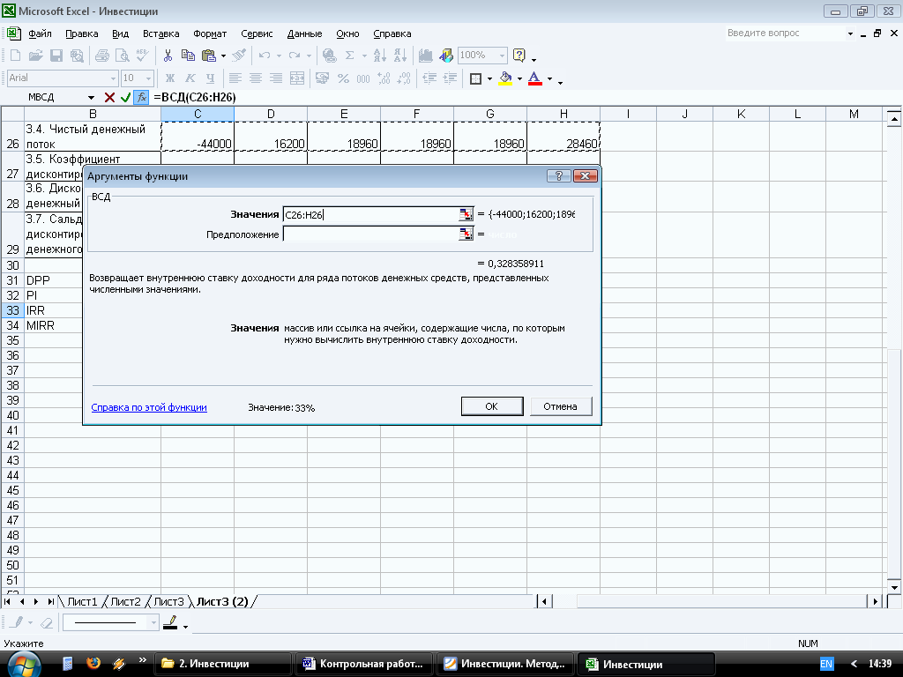
Рис 3. Расчет IRR в Excel

IRR>r (33%>10%), следовательно, проект принимается.
5) MIRR — модифицированная внутренняя норма доходности.

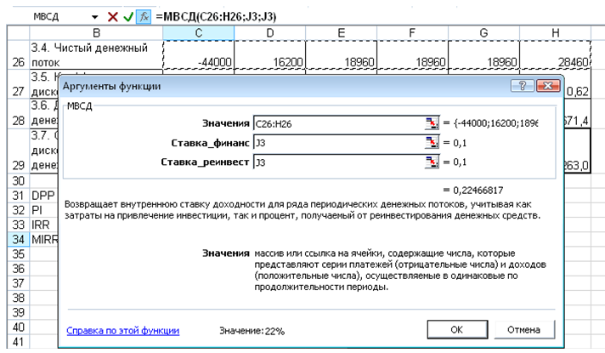
Рис 4. Расчет MIRR в Excel

MIRR > r (22%>10%), следовательно, проект принимается.
По критериям NPV, PI, IRR, MIRR проект можно считать эффективным.
Изменения эффективности проекта обусловлены снижением начальных инвестиций и увеличением процентов по кредиту.

Задача 2

Предприятие «А» ежегодно выпускает и продает 10 тыс. единиц продукта «X» по 2500 за штуку. Проведенные в прошлом году маркетинговые исследования стоимостью в 50 тыс. руб. показали, что емкость рынка для данного продукта составляет 17 тыс. единиц в год. Прогнозируется, что такая тенденция сохранится около 5 лет.
Балансовая стоимость имеющегося оборудования составляет 70 тыс. руб. В настоящее время его можно продать по балансовой стоимости. Предполагается, что при прежних объемах выпуска оно проработает еще 5 лет, после чего будет списано. Переменные затраты на единицу выпуска продукта равны 10 руб.
Максимальная производительность нового оборудования стоимостью в 300 тыс. руб. составляет 30 тыс. единиц в год. Нормативный срок службы — 5 лет, после чего оно может быть списано. Его внедрение позволит сократить переменные затраты на единицу продукта до 8 руб., однако потребует увеличения оборотного капитала в периодах 0 и 1 на 1000 руб. соответственно.
Стоимость капитала для предприятия равна 16%, ставка налога — 50%. Используется линейный метод начисления амортизации.
1. Разработайте план движения денежных потоков и осуществите оценку экономической эффективности проекта.
2. Как изменится эффективность проекта, если выпуск продукта будет осуществляться в объеме 20 тыс. единиц одновременно на старом (5 тыс. ед.) и на новом (15 тыс. ед.) оборудовании? Подкрепите свои выводы соответствующими расчетами.
Решение.
1) Стоимость маркетинговых исследований не учитывается.
Разработаем план движения денежных потоков и осуществим оценку экономической эффективности проекта. Используя метод приростных денежных потоков, расчеты произведем в таблице 3.

Таблица 3
План движения денежных потоков и оценка эффективности инвестиционного проекта, тыс. руб.
Выплаты и поступления | Периоды
Выплаты и поступления | 0 | 1 | 2 | 3 | 4 | 5
1 | 2 | 3 | 4 | 5 | 6 | 7
1. Инвестиционная деятельность
1.1. Покупка оборудования | 300
1.2. Увеличение оборотного капитала | 1 | 1
1.3. Продажа старого оборудования | 70
2. Операционная деятельность
2.1. Выручка старая |  | 250 | 250 | 250 | 250 | 250
2.2. Выручка новая |  | 425 | 425 | 425 | 425 | 425
2.3. Изменение выручки |  | 175 | 175 | 175 | 175 | 175
2.4. Переменные затраты старые |  | 100 | 100 | 100 | 100 | 100
2.5. Переменные затраты новые |  | 136 | 136 | 136 | 136 | 136
2.6. Изменение переменных затрат |  | 36 | 36 | 36 | 36 | 36
2.7. Амортизация старая |  | 14 | 14 | 14 | 14 | 14
2.8. Амортизация новая |  | 60 | 60 | 60 | 60 | 60
2.9. Изменение амортизации |  | 46 | 46 | 46 | 46 | 46
2.10. Изменение прибыль до н/о |  | 93 | 93 | 93 | 93 | 93
2.11. Изменение налога на прибыль |  | 46,5 | 46,5 | 46,5 | 46,5 | 46,5
2.12. Изменение чистого операционного дохода |  | 46,5 | 46,5 | 46,5 | 46,5 | 46,5
3. Денежный поток
3.1. Начальные капиталовложения | 231 | 1
3.2. Операционный денежный поток |  | 92,5 | 92,5 | 92,5 | 92,5 | 92,5
3.3. Чистый денежный поток | -231 | 91,5 | 92,5 | 92,5 | 92,5 | 92,5
3.4. Коэффициент дисконтирования | 1,00 | 0,86 | 0,74 | 0,64 | 0,55 | 0,48
3.5. Приростный дисконтированный денежный поток | -231,00 | 78,88 | 68,74 | 59,26 | 51,09 | 44,04
3.6. Сальдо дисконтированного денежного потока | -231,00 | -152,12 | -83,38 | -24,12 | 26,97 | 71,01

1) DPP — дисконтированный период окупаемости
Проект окупится через 3,45 года или приблизительно 3 года и 5 месяцев.
2) NPV — чистая приведенная стоимость проекта.
NPV= 71,01 тыс. руб.
Т.к. NPV>0, то проект принимается.
3) PI — Индекс рентабельности инвестиций — показывает прибыль на единицу капиталовложений.

PI > 1, следовательно, проект принимается.
4) IRR — внутренняя норма доходности.

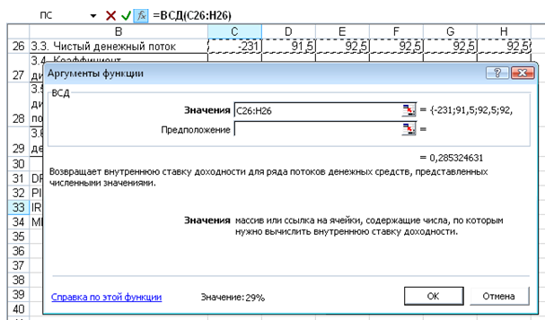
Рис 5. Расчет IRR в Excel

IRR>r (29%>16%), следовательно, проект принимается.
5) MIRR — модифицированная внутренняя норма доходности.

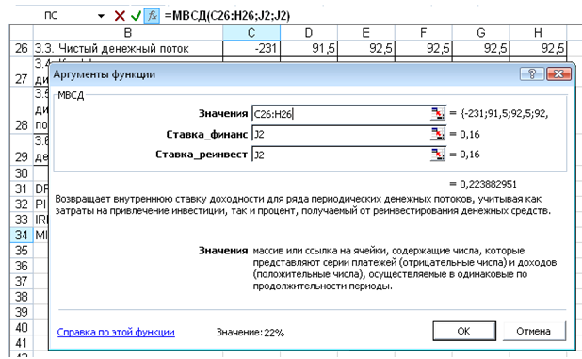
Рис 6. Расчет MIRR в Excel

MIRR>r (22%>16%), следовательно, проект принимается.
По критериям NPV, PI, IRR, MIRR проект можно считать эффективным.
2) Рассмотрим изменение эффективности проекта, при выпуске продукции в объеме 20 тыс. единиц одновременно на старом (5 тыс. единиц) и новом (15 тыс. единиц) оборудовании.
Расчеты произведем в таблице 4.

Таблица 4
План движения денежных потоков и оценка эффективности инвестиционного проекта
Выплаты и поступления | Периоды
Выплаты и поступления | 0 | 1 | 2 | 3 | 4 | 5
1 | 2 | 3 | 4 | 5 | 6 | 7
1. Инвестиционная деятельность
1.1. Покупка оборудования | 300
1.2. Увеличение оборотного капитала | 1 | 1
2. Операционная деятельность
2.1. Выручка |  | 500 | 500 | 500 | 500 | 500
2.2. Переменные затраты |  | 170 | 170 | 170 | 170 | 170
2.3. Амортизация |  | 74 | 74 | 74 | 74 | 74
2.4. Прибыль до н/о |  | 256 | 256 | 256 | 256 | 256
2.5. Налог на прибыль |  | 128 | 128 | 128 | 128 | 128
2.6. Чистый операционный доход |  | 128 | 128 | 128 | 128 | 128
3. Денежный поток
3.1. Начальные капиталовложения | 301 | 1
3.2. Операционный денежный поток |  | 202 | 202 | 202 | 202 | 202
3.3. Чистый денежный поток | -301 | 201 | 202 | 202 | 202 | 202
3.4. Коэффициент дисконтирования | 1,00 | 0,86 | 0,74 | 0,64 | 0,55 | 0,48
3.5. Дисконтированный денежный поток | -301,00 | 173,28 | 150,12 | 129,41 | 111,56 | 96,17
3.6. Сальдо дисконтированного денежного потока | -301,00 | -127,72 | 22,39 | 151,81 | 263,37 | 359,55

1) DPP — дисконтированный период окупаемости

Проект окупится через 1,85 года или приблизительно 1 год и 10 месяцев.
2) NPV — чистая приведенная стоимость проекта.
NPV= 359,55 тыс. руб.
Т.к. NPV>0, то проект принимается.
3) PI — индекс рентабельности инвестиций — показывает прибыль на единицу капиталовложений.

PI > 1, следовательно, проект принимается.
4) IRR — внутренняя норма доходности.

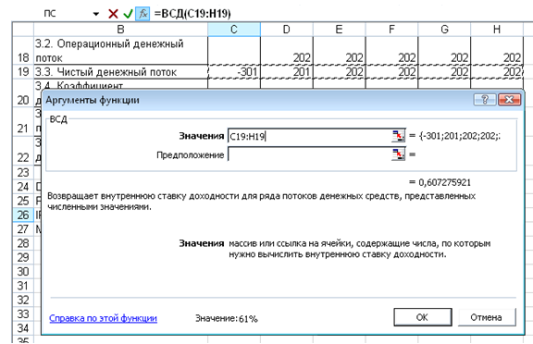
Рис 7. Расчет IRR в Excel

IRR>r (61%>16%), следовательно, проект принимается.
5) MIRR — модифицированная внутренняя норма доходности.
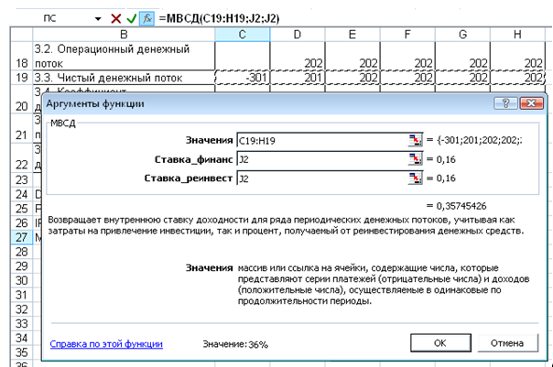
Рис 8. Расчет MIRR в Excel

MIRR>r (36%>16%), следовательно, проект принимается.
По критериям NPV, PI, IRR, MIRR проект можно считать эффективным, но его реализация маловероятна, поскольку предполагаемый объем реализации продукции значительно превышает емкость рынка. Кроме того, подозрительна и слишком высокая IRR, MIRR, PI.

Задача 3

Фирма рассматривает проект по выпуску продукта «П» со следующими исходными данными.

Таблица 5
Исходные данные
Показатель | Диапазон измерений | Наиболее вероятное значение
Объем выпуска (Q), руб. | 15 000 – 25 000 | 20 000
Цена за штуку (P), руб. | 1 500 – 2 500 | 2 000
Переменные затраты (V), руб. | 1 000 – 1 600 | 1 300
Постоянные затраты (F), руб. | 6000 | 6 000
Амортизация (А), руб. | 2000 | 2 000
Налог на прибыль (Т), % | 20 | 20
Норма дисконта (r), % | 8 – 12 | 10
Срок проекта (n), лет | 5 | 5
Остаточная стоимость (Sn), руб. | 6200 | 6 200
Начальные инвестиции (I0), руб. | 30 000 | 30 000

1. Определите критерии NPV, IRR, PI при наиболее вероятных и наименее благоприятных значениях ключевых параметров.
2. Проведите анализ чувствительности NPV проекта к изменениям ключевых переменных P, Q, V с шагом 10%.
3. Изменение какого параметра оказывает наиболее сильное влияние NPV проекта?
Решение.

Определим значения критериев NPV, IRR, PI при наиболее вероятных и наименее благоприятных значениях ключевых параметров.

Таблица 6
Значения критериев при наиболее вероятных и наименее благоприятных значениях
Показатель | Наиболее вероятные значения | Наименее благоприятные значения
Объем выпуска (Q), шт. | 20000 | 15000
Цена за штуку (P), руб. | 2000 | 1500
Переменные затраты (V), руб. | 1300 | 1600
Постоянные затраты (F), руб. | 6000 | 6000
Амортизация (А), руб. | 2000 | 2000
Налог на прибыль (Т), % | 0,2 | 0
Норма дисконта (r), % | 10 | 12
Срок проекта (n), лет | 5 | 5
Остаточная стоимость (Sn), руб. | 6 200 | 6 200
Начальные инвестиции (I0), руб. | 30 000 | 30 000
NPV | 42 413 982р. | -5 455 275р.
PI | 1414,80 | -180,84
IRR | 37318,7% | —

Расчеты произведем в Excel (рис. 9-10).

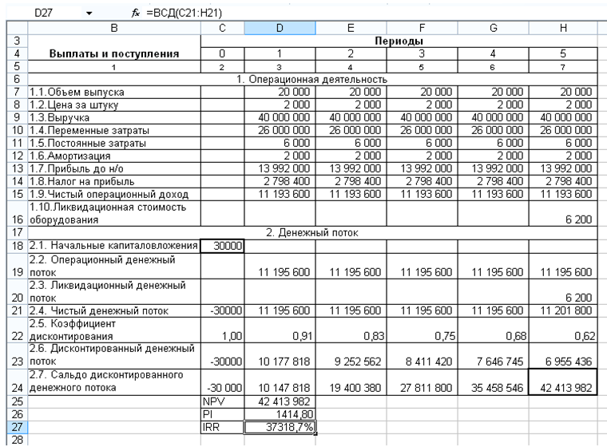
Рис. 9. Расчет значений NPV, PI, IRR при наиболее вероятных значениях параметров

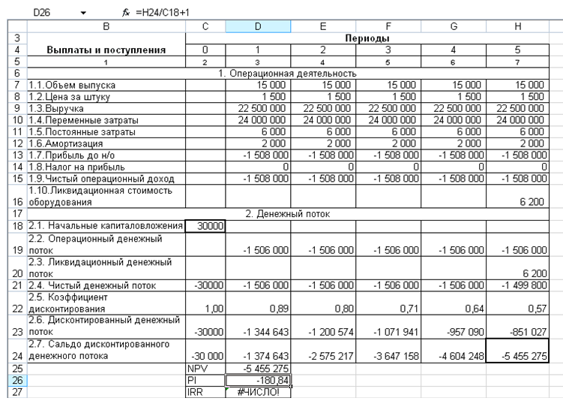
Рис. 10. Расчет значений NPV, PI, IRR при неблагоприятных значениях параметров

Проведем анализ чувствительности NPV к изменению цены Р. Расчеты произведем в Excel с использованием функции ПС, которая возвращает приведенную (к текущему моменту) стоимость инвестиции (рис. 11).

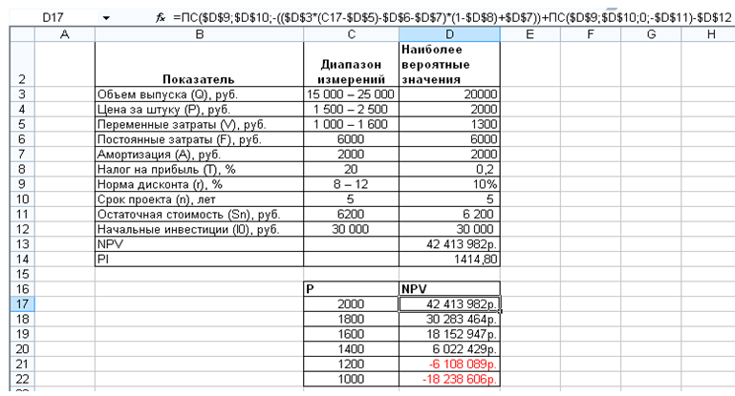
Рис. 11. Чувствительность критерия NPV к изменениям цены Р

Значения цены P варьируются с шагом в 10% от наиболее вероятного значения. Остальные значения остаются неизменными.
Проведем анализ чувствительности NPV к изменению объема выпуска Q (рис. 12.).

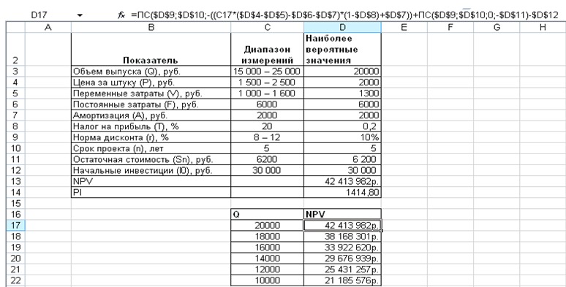
Рис. 12. Чувствительность критерия NPV к изменениям объема реализации Q
Проведем анализ чувствительности NPV к изменению переменных затрат V (рис. 13).

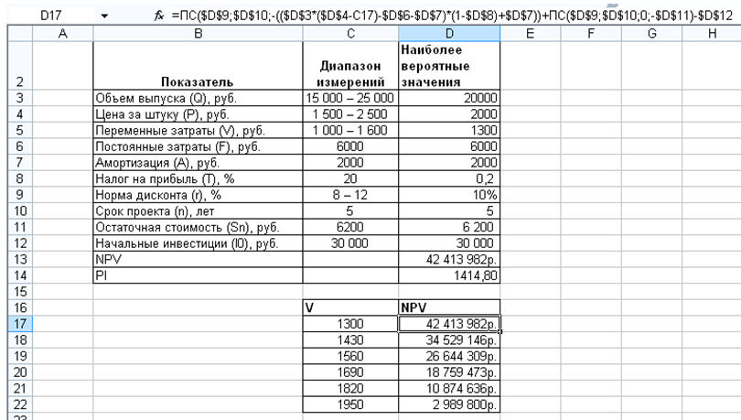
Рис. 12. Чувствительность критерия NPV к изменениям переменных затрат V

На основании проведенного анализа можно сделать выводы: наибольшее влияние на NPV оказывает цена продукта, поскольку снижение цены более чем на 30% приводит к убыткам. В свою очередь, снижение объема реализации и повышение издержек на 50 процентов при сохранении остальных параметров на неизменном уровне убытков не принесут. Следовательно, основной риск данного инвестиционного проекта связан с ценой, а значит данному показателю следует уделять наибольшее внимание.

